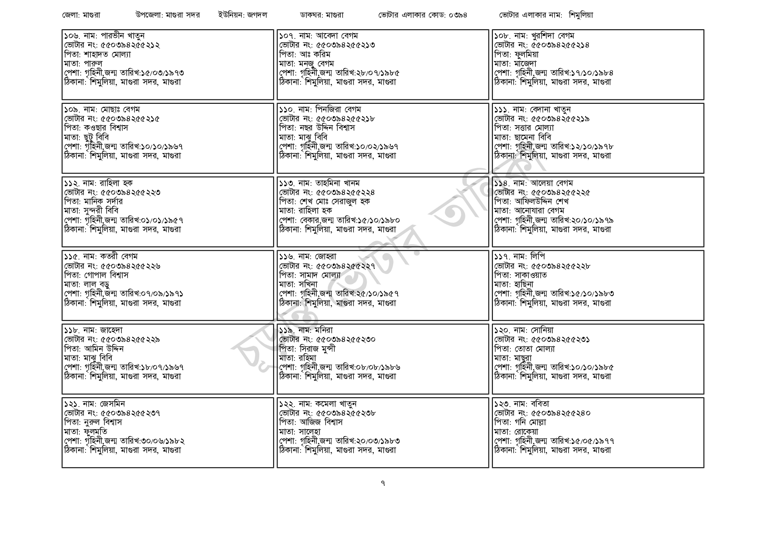
জেলা: মাগুরা
উপজেলা: মাগুরা সদর ইউনিয়ন: জগদল
১০৬. নাম: পারভীন খাতুন ভোটার নং: ৫৫0394255212 পিতা: শাহাদত মোল্যা মাতা: পারুল
পেশা: গৃহিনী,জন্ম তারিখ:১৫/০৩/১৯৭৩
ঠিকানা: শিমুলিয়া, মাগুরা সদর, মাগুরা
| ১০৯. নাম: মোছাঃ বেগম
[ভোটার নং: ৫৫0394255215 পিতা: কওছার বিশ্বাস মাতা: ছুটু বিবি
পেশা: গৃহিনী,জন্ম তারিখ: ১০/১০/১৯৬৭
ঠিকানা: শিমুলিয়া, মাগুরা সদর, মাগুরা
১১২. নাম: রাহিলা হক
[ভোটার নং: ৫৫0394255223 পিতা: মানিক সর্দার
মাতা: সুন্দরী বিবি
পেশা: গৃহিনী,জন্ম তারিখ:০১/০১/১৯৫৭
ঠিকানা: শিমুলিয়া, মাগুরা সদর, মাগুরা
| ১১৫. নাম: কতরী বেগম
[ভোটার নং: ৫৫0394255226 পিতা: গোপাল বিশ্বাস
মাতা: লাল বড়ু
পেশা: গৃহিনী,জন্ম তারিখ:০৭/০৯/১৯৭১
ঠিকানা: শিমুলিয়া, মাগুরা সদর, মাগুরা
[১১৮. নাম: জাহেদা
ভোটার নং: ৫৫০394255229 পিতা: আমিন উদ্দিন
মাতা: মাঝ বিবি
পেশা: গৃহিনী,জন্ম তারিখ: ১৮/০৭/১৯৬৭
ঠিকানা: শিমুলিয়া, মাগুরা সদর, মাগুরা
| ১২১. নাম: জেসমিন
[ভোটার নং: ৫৫039425523৭
পিতা: নুরুল বিশ্বাস
মাতা: ফুলমতি
পেশা: গৃহিনী,জন্ম তারিখ:৩০/০৬/১৯৮২
ঠিকানা: শিমুলিয়া, মাগুরা সদর, মাগুরা
ডাকঘর: মাগুরা
১০৭. নাম: আবেদা বেগম [ভোটার নং: ৫৫০394255213 পিতা: আঃ করিম
মাতা: মনজু বেগম
ভোটার এলাকার কোড: ০৩৯৪
পেশা: গৃহিনী,জন্ম তারিখ:২৮/০৭/১৯৮৫ ঠিকানা: শিমুলিয়া, মাগুরা সদর, মাগুরা
১১০. নাম: পিনজিরা বেগম ভোটার নং: ৫৫০394255218 পিতা: নছর উদ্দিন বিশ্বাস মাতা: মাঝু বিবি
পেশা: গৃহিনী,জন্ম তারিখ:১০/০২/১৯৬৭ ঠিকানা: শিমুলিয়া, মাগুরা সদর, মাগুরা
১১৩. নাম: তাহমিনা খানম ভোটার নং: ৫৫০394255224 পিতা: শেখ মোঃ সেরাজুল হক মাতা: রাহিলা হক
পেশা: বেকার,জন্ম তারিখ: ১৫/১০/১৯৮০ ঠিকানা: শিমুলিয়া, মাগুরা সদর, মাগুরা
১১৬. নাম: জোহরা
ভোটার নং: ৫৫০39425522 পিতা: সামাদ মোল্যা মাতা: সখিনা
পেশা: গৃহিনী,জন্ম তারিখ:২৫/১০/১৯৫৭
ঠিকানা: শিমুলিয়া, মাগুরা সদর, মাগুরা
| ১১৯. নাম: মনিরা
ভোটার নং: ৫৫০394255230 পিতা: সিরাজ মুন্সী মাতা: রহিমা
পেশা: গৃহিনী,জন্ম তারিখ:০৮/০৮/১৯৮৬
ঠিকানা: শিমুলিয়া, মাগুরা সদর, মাগুরা
| ১২২. নাম: কমেলা খাতুন ভোটার নং: ৫৫০394255238 পিতা: আজিজ বিশ্বাস মাতা: সালেহা
পেশা: গৃহিনী,জন্ম তারিখ: ২০/০৩/১৯৮৩ ঠিকানা: শিমুলিয়া, মাগুরা সদর, মাগুরা
ভোটার এলাকার নাম : শিমুলিয়া
| ১০৮ নাম: খুরশিদা বেগম [ভোটার নং: ৫৫০394255214 পিতা: ফুলমিয়া
মাতা: মাজেদা
পেশা: গৃহিনী,জন্ম তারিখ: ১৭/১০/১৯৮৪ ঠিকানা: শিমুলিয়া, মাগুরা সদর, মাগুরা
১১১. নাম: বেদানা খাতুন ভোটার নং: ৫৫0394255219 পিতা: সত্তার মোল্যা মাতা: ছামেনা বিবি
পেশা: গৃহিনী,জন্ম তারিখ:১২/১০/১৯৭৮ ঠিকানা: শিমুলিয়া, মাগুরা সদর, মাগুরা
১১৪. নাম: আলেয়া বেগম [ভোটার নং: ৫৫০394255225 পিতা: আফিলউদ্দিন শেখ মাতা: আনোযারা বেগম
পেশা: গৃহিনী,জন্ম তারিখ:২০/১০/১৯৭৯ ঠিকানা: শিমুলিয়া, মাগুরা সদর, মাগুরা
| ১১৭. নাম: লিপি
ভোটার নং: ৫৫০394255228 পিতা: সাকাওয়াত মাতা: হাছিনা
পেশা: গৃহিনী,জন্ম তারিখ:১৫/১০/১৯৮৩ ঠিকানা: শিমুলিয়া, মাগুরা সদর, মাগুরা
| ১২০ নাম: সোনিয়া ভোটার নং: ৫৫০394255231 পিতা: তোতা মোল্যা মাতা: মাছুরা
পেশা: গৃহিনী,জন্ম তারিখ: ১০/১০/১৯৮৫ ঠিকানা: শিমুলিয়া, মাগুরা সদর, মাগুরা
১২৩. নাম: ববিতা
ভোটার নং: ৫৫০394255240 পিতা: গনি মোল্লা
মাতা: রোকেয়া
পেশা: গৃহিনী,জন্ম তারিখ: ১৫/০৫/১৯৭৭ ঠিকানা: শিমুলিয়া, মাগুরা সদর, মাগুরা
१

